מדריך מקוצר להתקנת Maple 2021

כללי
החל מגירסה זו, Maple 2021, התוכנה זמינה רק למערכות הפעלה 64 bit:
Windows 64 bit
Linux 64 bit
Mac OS-X, Intel (version 10.10 or later)
על מנת לוודא שמחשבך עומד בדרישות הסף (הצנועות יחסית) של Maple אנא בדוק את הקישור
https://maplesoft.com/products/system_requirements.aspx

טרום התקנה
- ודא כי יש בידך את קבצי ההתקנה המתאימים למערכת ההפעלה שלך. הורד את קבצי ההתקנה העדכניים מהקישור שקיבלת עם הרישיון.
- בדוק כי מחשבך עונה לדרישות הסף להתקנה, שיש לחשבון המשתמש שלך הרשאות התקנה מתאימות להתקנה. שים לב, התקנה דורשת הרשאת Administrator.

במחשב המחובר לאינטרנט
במידה והנך מתקין את התוכנה על מחשב המחובר לאינטרנט בצע את הפעולות הבאות:
- בדוק כי מחשבך מחובר לרשת האינטרנט ויכול לראות אתרים חיצוניים.
- ודא כי הפיירוול \ אנטי וירוס סגורים או מוגדרים כך שיאפשרו ל Maple גישה לרשת (ניתן לדחות פעולה זו עד שלב האקטיבציה ממש, אך מומלץ לדעת על בעיה המונעת את השלמת ההתקנה מראש).
- לתשומת לבך!
בסיום ההתקנה מתבצע תהליך רישום ואקטיבציה של התוכנה. מחשב המחובר לאינטרנט יכול לבצע את האקטיבציה כנגד שרתי החברה באופן מיידי. התהליך הינו חד-פעמי ובמהלכו שולח המחשב המותקן מחרוזת זיהוי למוצר (קוד הרכישה וזהות המחשב המארח) ובתמורה מקבל מחרוזת שהינה מפתח ההפעלה של התוכנה. תהליך זה מתרחש אך ורק בפעם הראשונה שהתוכנה מופעלת, קרי בעת התקנתה או בזמן ההפעלה הראשונה באם פסחו על האקטיבציה במהלך ההתקנה.
לאור זאת, חובה לתת לתוכנה גישה לרשת בסיום ההתקנה לצורך ביצוע האקטיבציה!
מפתח ההפעלה של התוכנה – קובץ הרישיון מאוחסן בתיקיה license שתחת ספריית ההתקנה. במערכת הפעלה Windows ברירת המחדל הינה: C:\Program Files\Maple 2021\license\license.dat .
במידה ובכוונתך לפרמט את המחשב, להתקין מחדש, למחוק התקנה וכד', מומלץ ביותר לגבות קובץ זה ולהשיבו למקומו בתום ההתקנה.

במחשב שאינו מחובר לאינטרנט
היות ומחשבכם אינו מחובר לאינטרנט ולפיכך לא ניתן לבצע את האקטיבציה כנגד שרתי החברה באופן מיידי, עליכם לשלוח לנו את הזיהוי הפיזי של המחשב ואנו נייצר בעבורכם את מפתח ההפעלה.
אל מנת לייצר עבורכם את מפתח ההפעלה אליכם לשלוח אלי את כתובתו הפיזית (MAC Address) של כרטיס הרשת הראשון של המחשב (Ethernet NIC). במידה ואינך יודע כיצד לאתר את כתובתו הפיזית של כרטיס הרשת (MAC Address) במחשבך אנא הסתכל בנספח (העמוד האחרון בקובץ זה).
את מפתח ההפעלה של התוכנה – קובץ הרישיון, יש לאחסן בתיקיה license שתחת ספריית ההתקנה של Maple. במערכת הפעלה Windows ברירת המחדל הינה: C:\Program Files\Maple 2021\license\license.dat .
במידה ובכוונתך לפרמט את המחשב, להתקין מחדש, למ חוק התקנה וכד' מומלץ ביותר לגבות קובץ זה ולהשיבו למקומו כתום ההתקנה.

הוראות התקנה
- הפעל את קובץ ההתקנה כ – Administrator
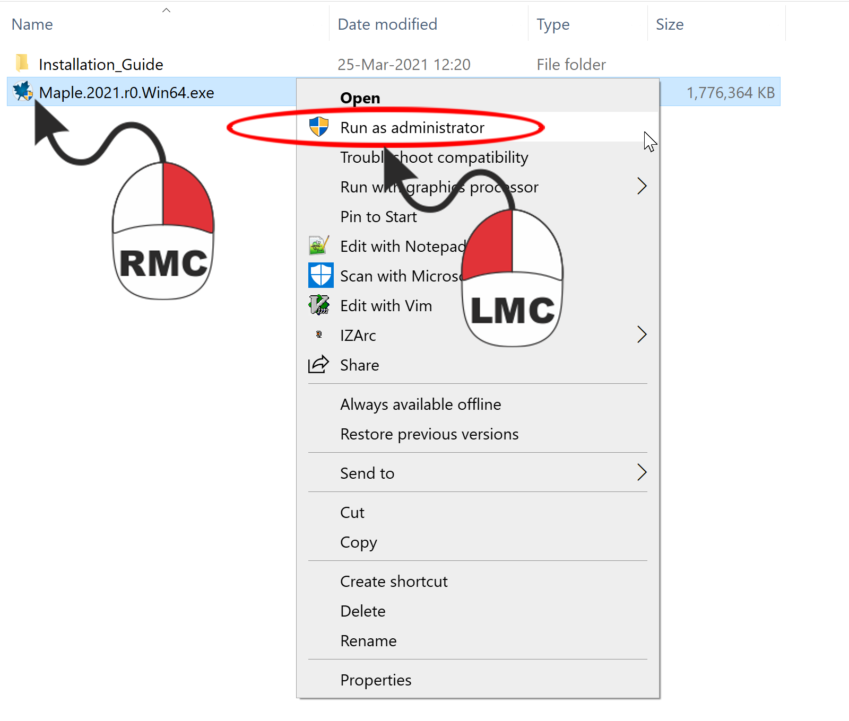
- התוכנה תפרוש את עצמה מקובץ ההתקנה
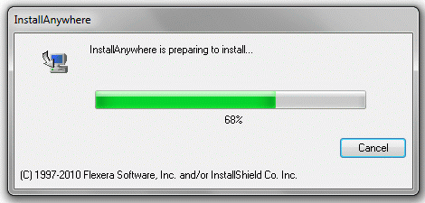
- הקדמה
לאחר פרישת התוכנה יפתח חלון ההקדמה לאשף ההתקנה. בתחתית החלון מצד ימין לחץ Next

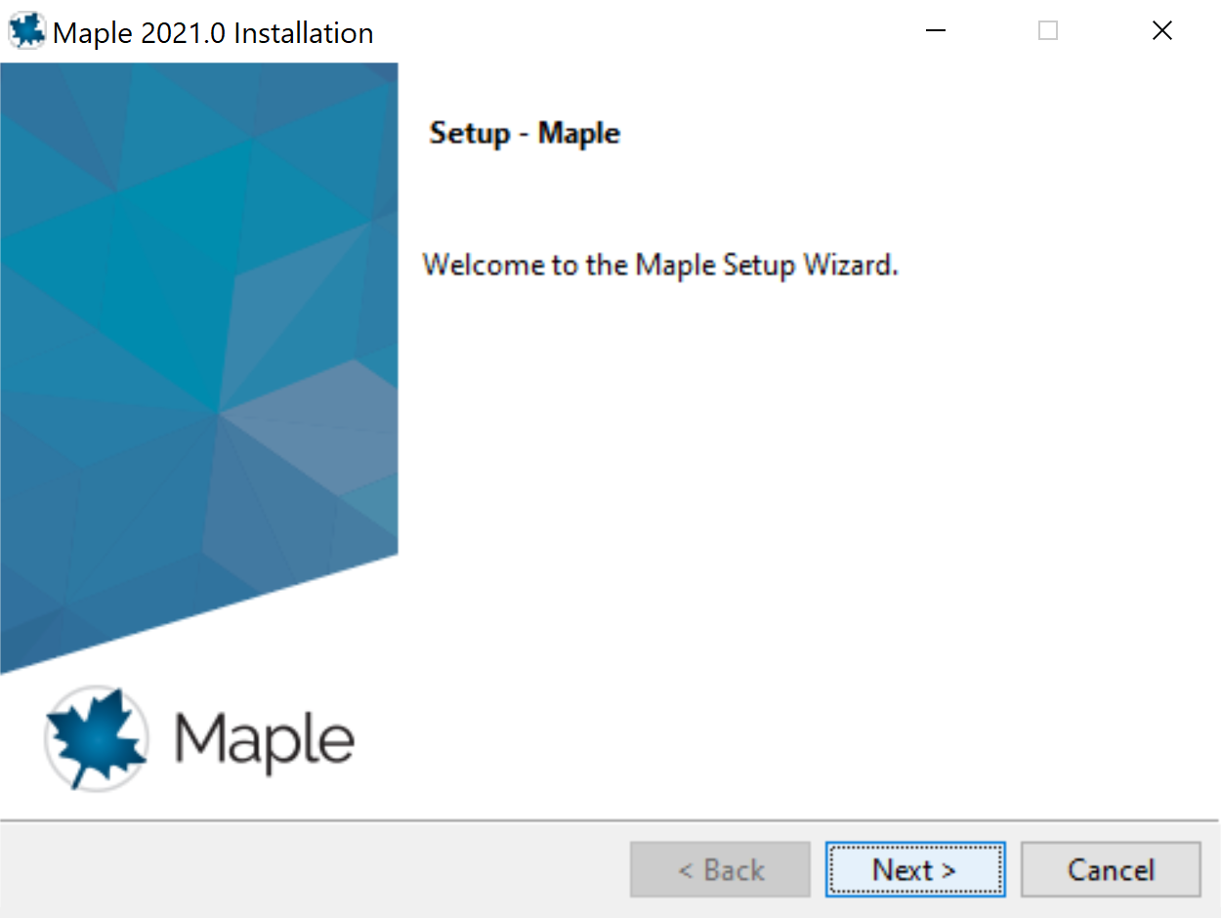

- קבלת תנאי הרישיון
קבל את תנאי הרישיון כפי שמופיע בתמונה ולחץ Next
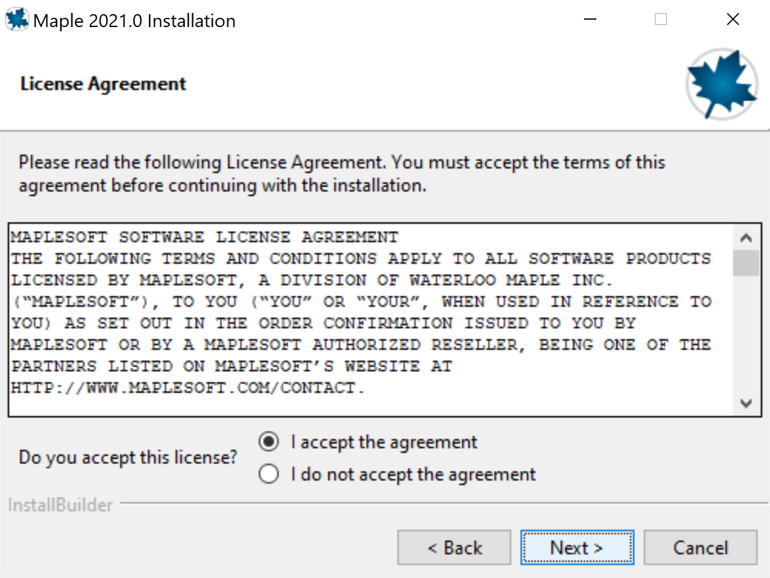
- נתיב ההתקנה
על גבי המסך מופיע נתיב התקנה של התוכנה (ראה תמונה)
- במידת הצורך בחר נתיב התקנה שונה, ולסיום לחץ Next
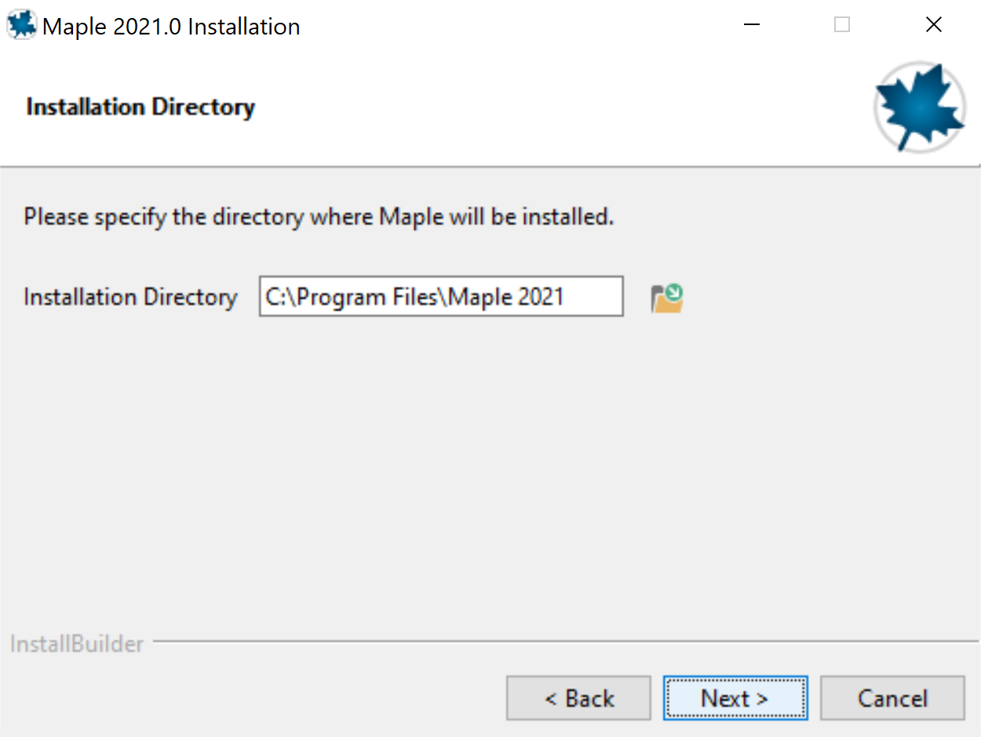
- שיוך מסמכי Maple לגירסא החדשה
בחר באפשרות yes ולחץ Next
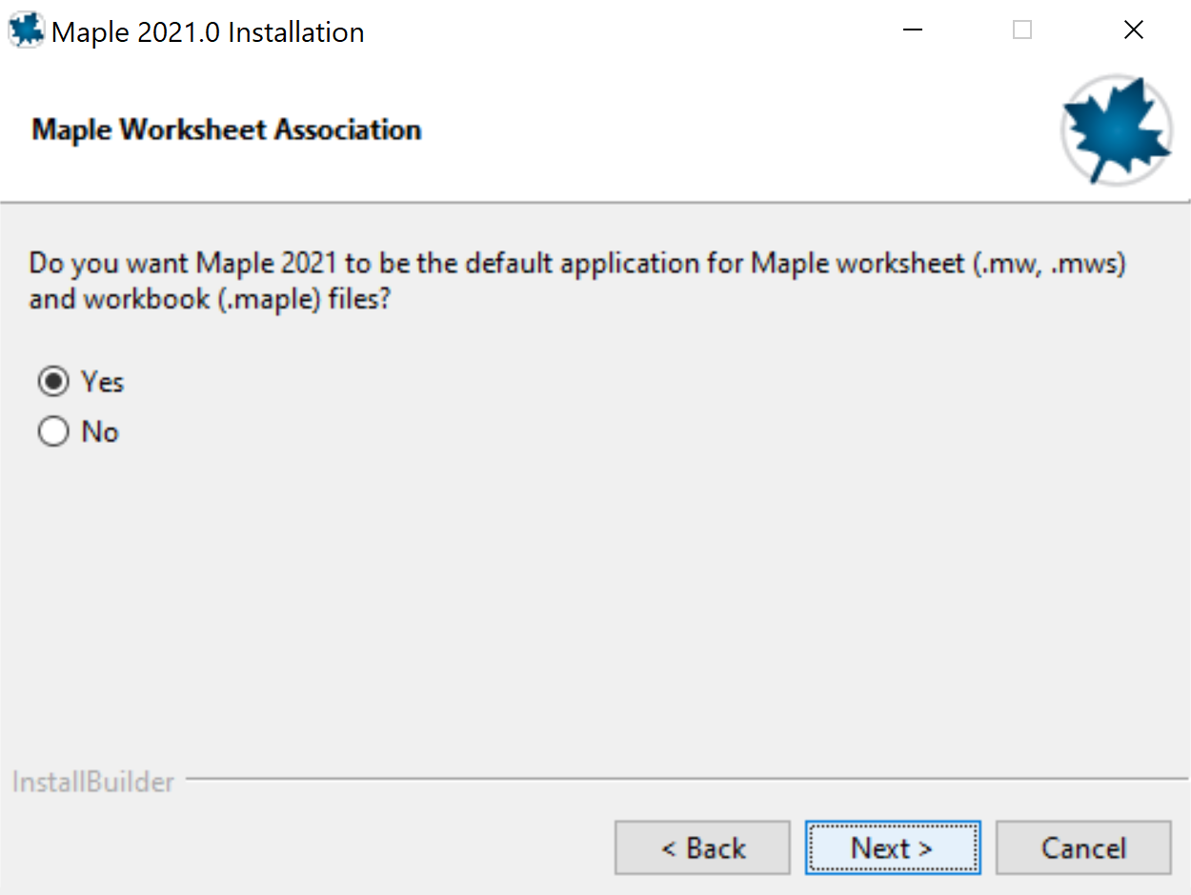
- התקנת קיצורי דרך על מסך הבית
בחר באפשרות yes (ראה תמונה) ולחץ Next
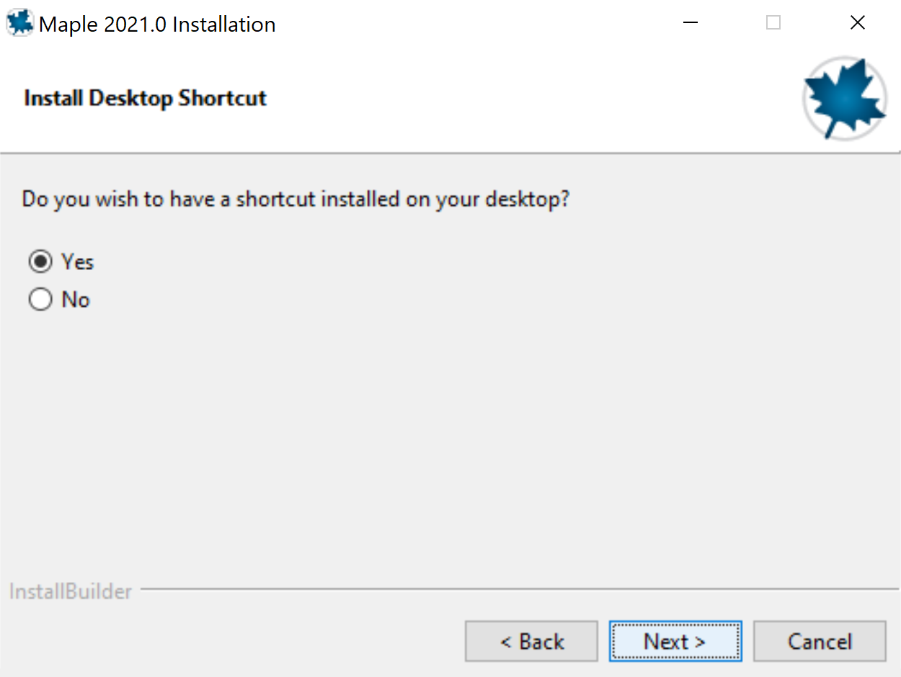

- בחירת סוג רישיון
  - משתמש יחיד - בחר באופציית משתמש יחיד (ראה תמונה), לחץ Next ועבור לסעיף 9 בנוהל התקנה זה.
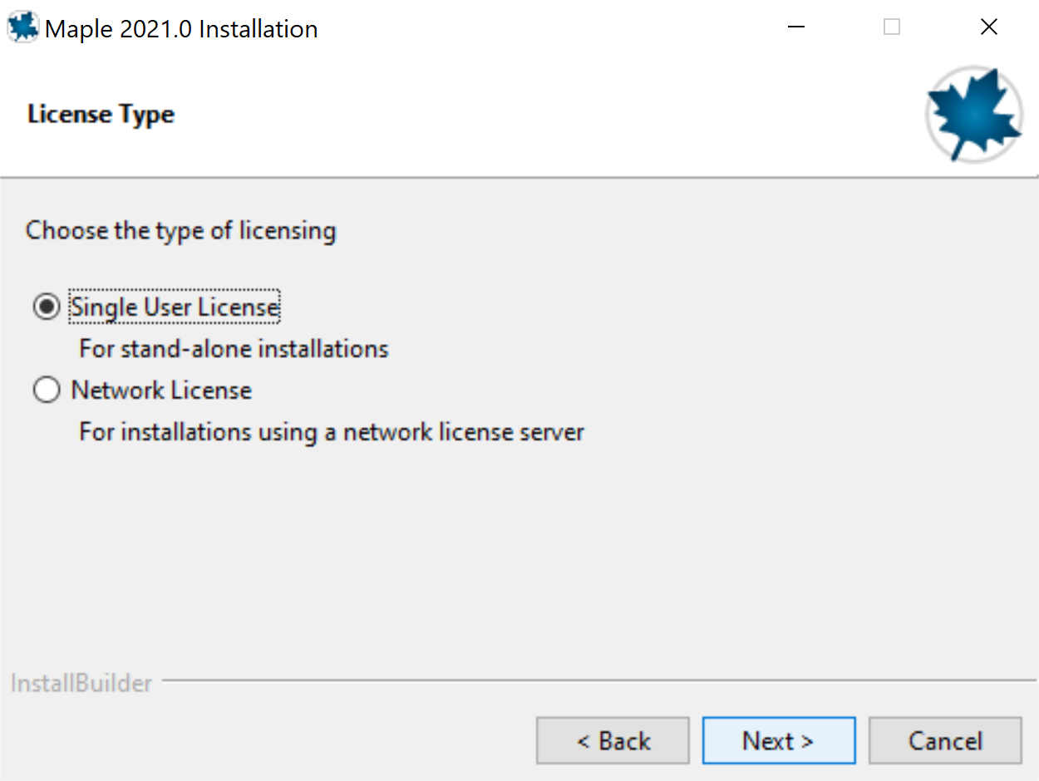

  - משתמש רשת - בחר סוג רישיון רשת (ראה תמונה), לחץ על Next והמשך להגדרת הרשת בסעיף זה.
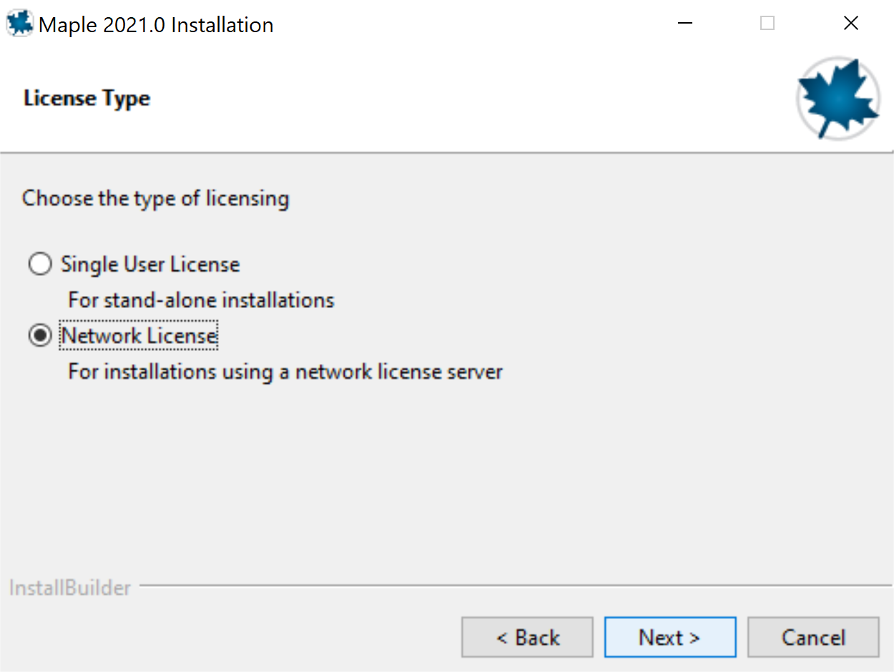

    - משתמש ברשת ארגונית
- בחר את סוג שרת הרישיונות באירגון (שרת יחיד או שרתי רישיונות מרובים)
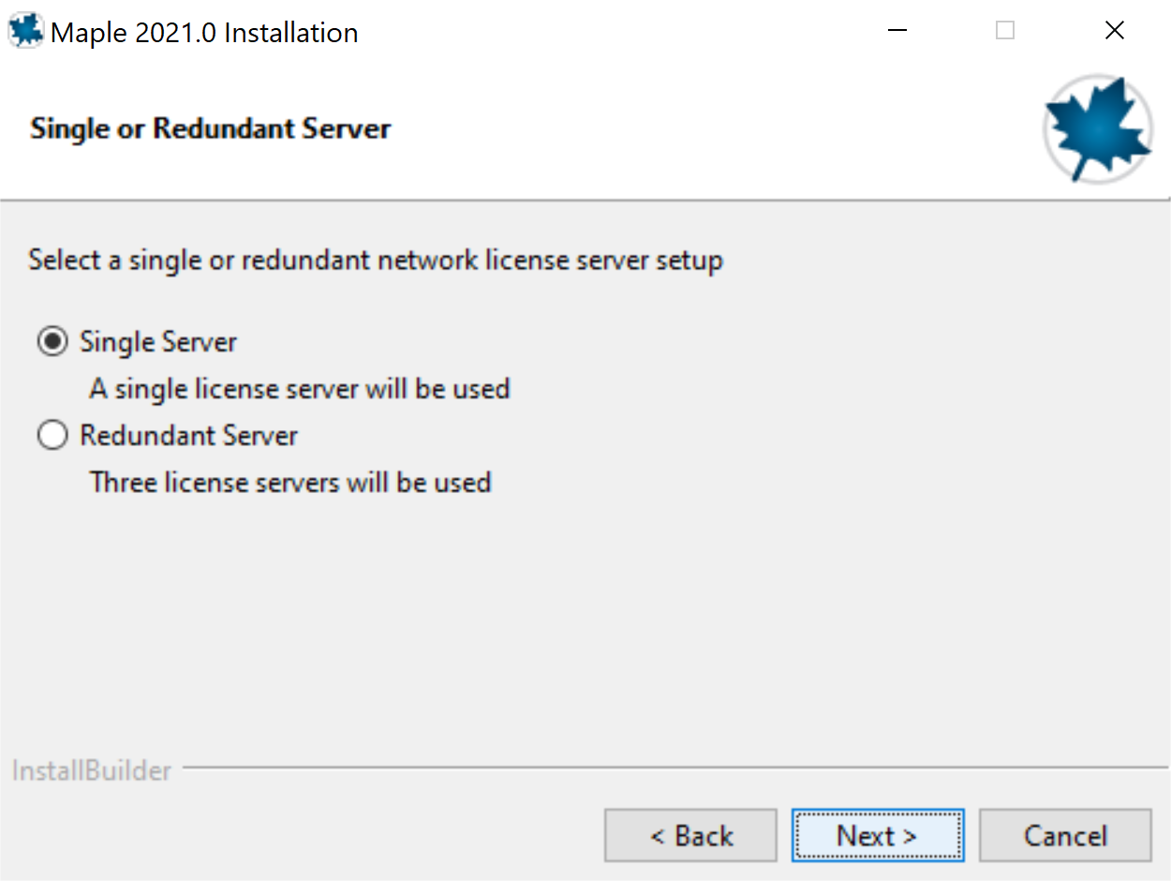

- הכנס את שם שרת הרישיונות של מוסדך (ראה תמונה)
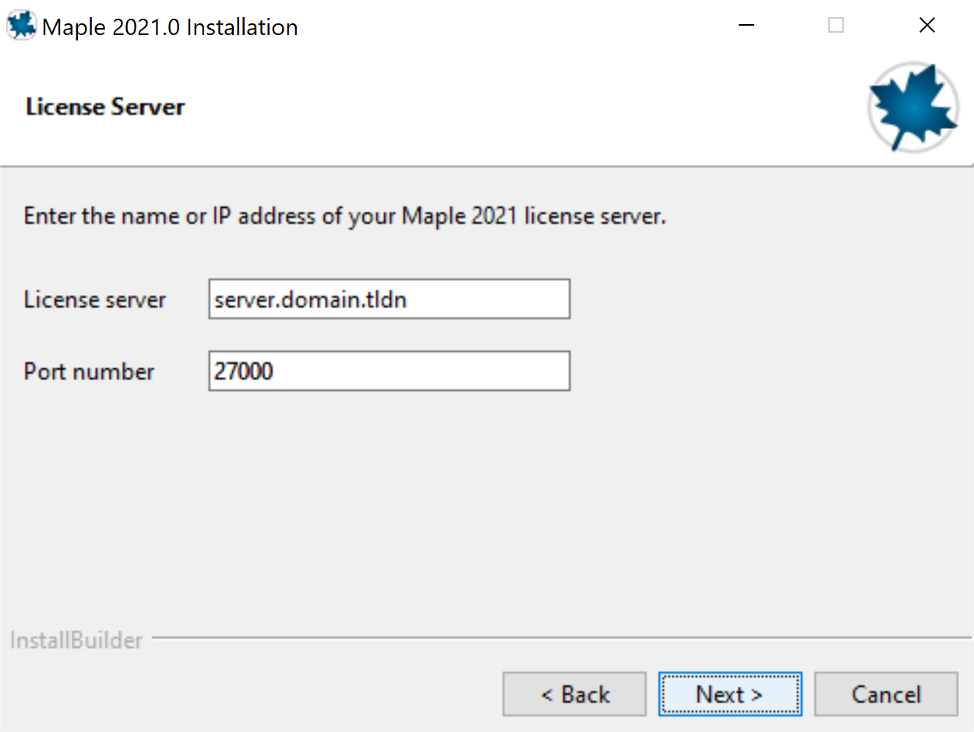

- קבע את מדיניות הורדת העדכונים לתוכנה
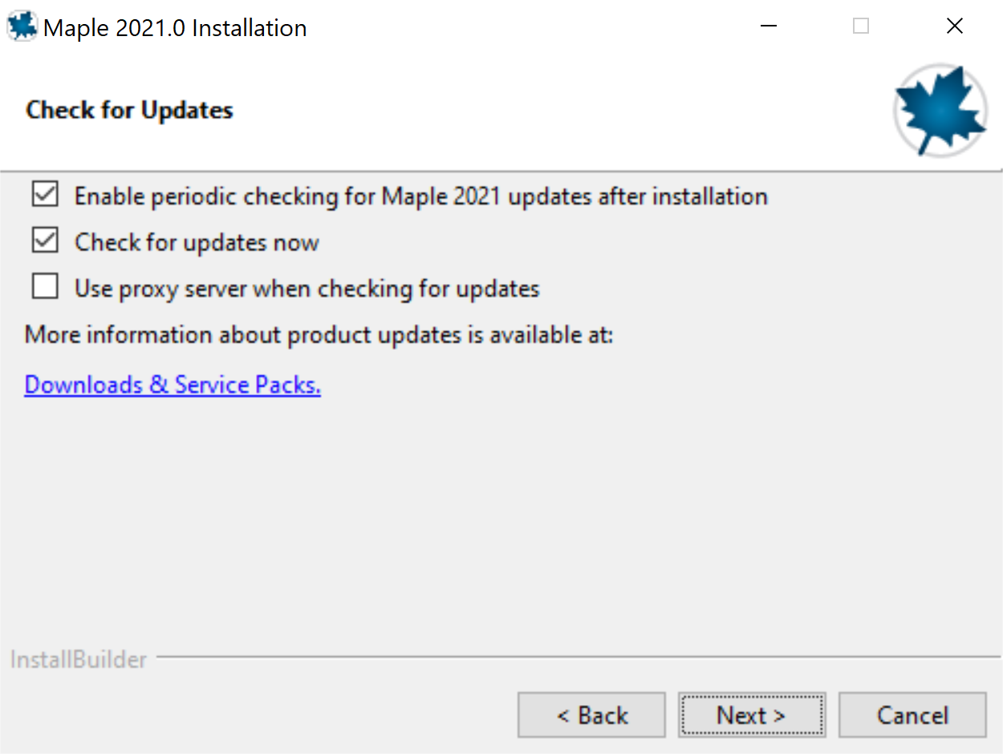
במידה ויש עידכונים, התקנם במידה ולא תקבל את ההודעה הבאה:
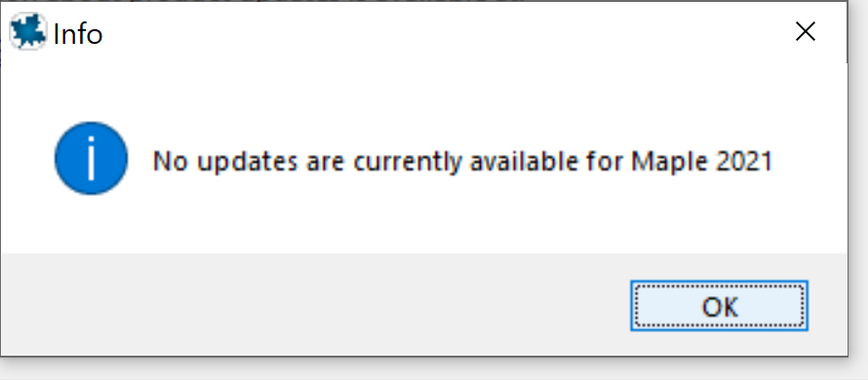

- כעת התוכנה מוכנה להתקנה. לחץ על כפתור ההתקנה (ראה תמונה)
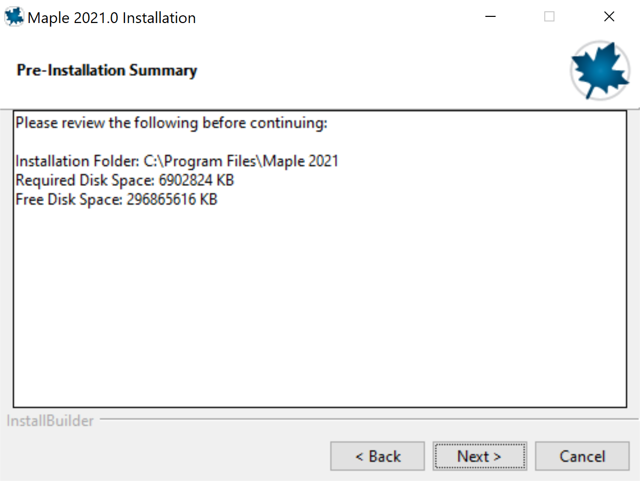

- התקנה
המתן בזמן התקנת התוכנה במחשבך (ראה תמונה)
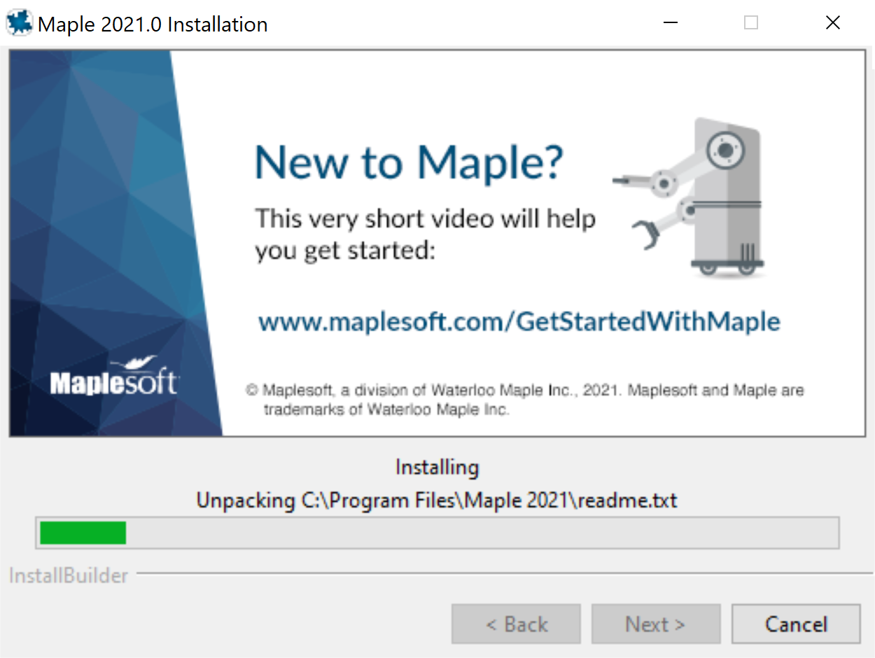

- מועד אקטיבציה
ודא שנית כי הפיירוול \ אנטי וירוס סגורים או מוגדים כך שיאפשרו ל Maple גישה לרשת!
  - במידה ומחשבך מחובר לאינטרנט בחר באקטיבציה 'עכשיו' (ראה תמונה), לחץ על Finish ועבור לסעיף 13).
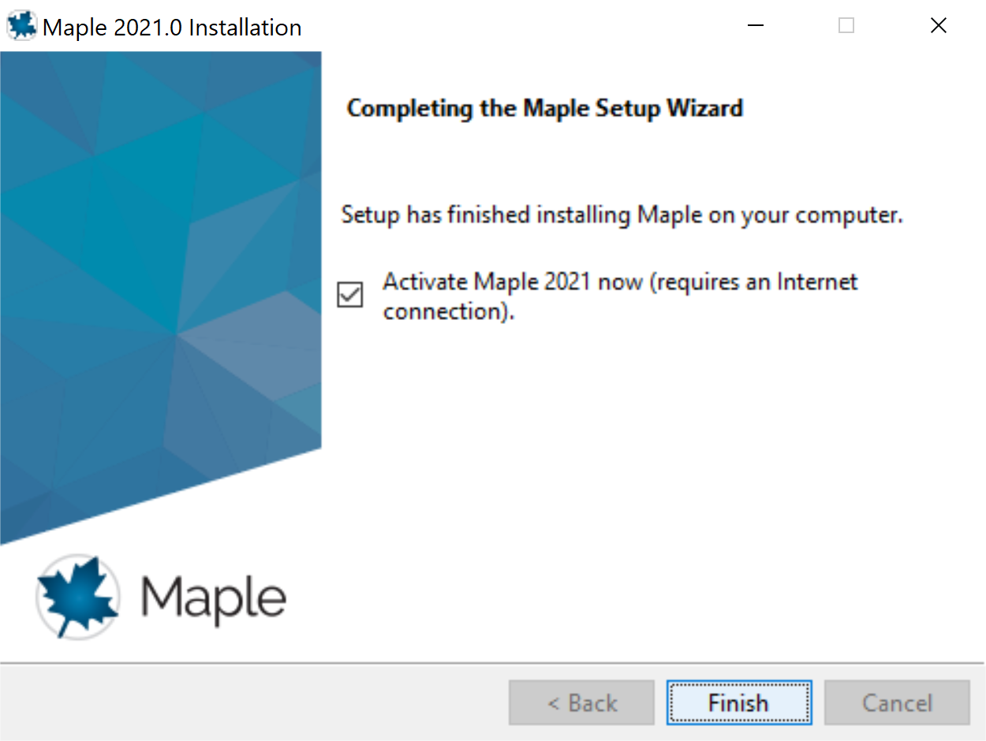

  - במידה ומחשבך אינו מחובר לאינטרנט בחר באקטיבציה 'אחר כך' (ראה תמונה),
לחץ על Finish ופעל לפי הוראות סעיף זה
    - העתק את קובץ מפתח הרשיון, license.dat, שקיבלת בדואר אלקטרוני אל תיקיית license שתחת ספריית ההתקנה של Maple (תיקיית הרישיון).
            - במערכת ההפעלה Windows ברירת המחדל הינה:
C:\Program Files\Maple 2021\license\license.dat.
    - התקנתך הסתיימה!

- אקטיבציה
  - הכנסת קוד רכישה
  - הכנס את קוד הרכישה האישי שנשלח אליך לחלונית (תמונה מטה)
  - Activating behind a proxy server
    - משתמש ביתי – לחץ לא לאופציה זו (ראה תמונה)
    - משתמש אירגוני: נסה לבצע הפעלה "ללא פרוקסי", אם נכשלה האקטיבציה פנה למנהל הרשת שלך לעזרה (כתובת הפרוקסי או פתיחת פורט בפיירוול).
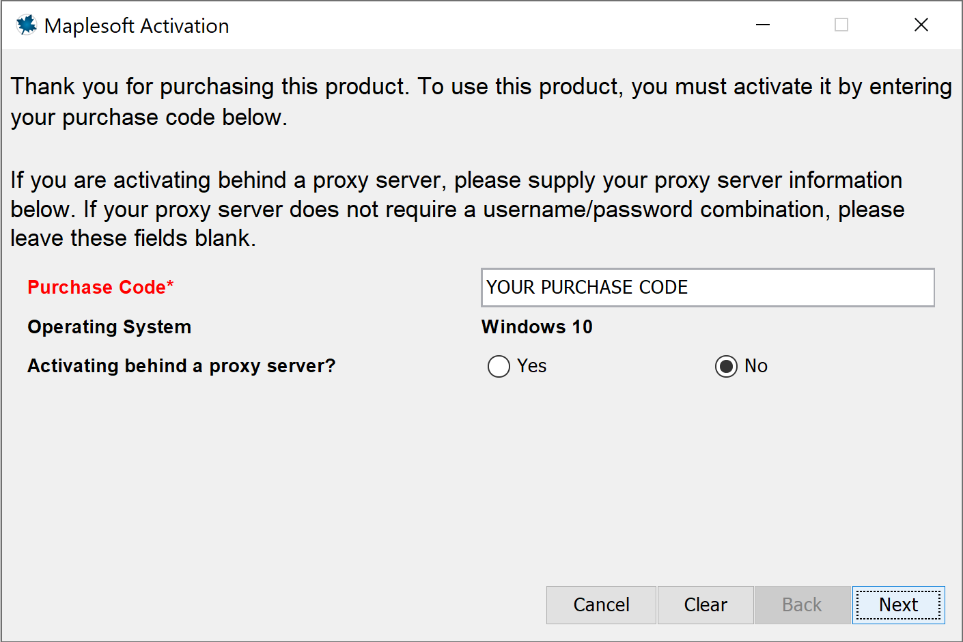
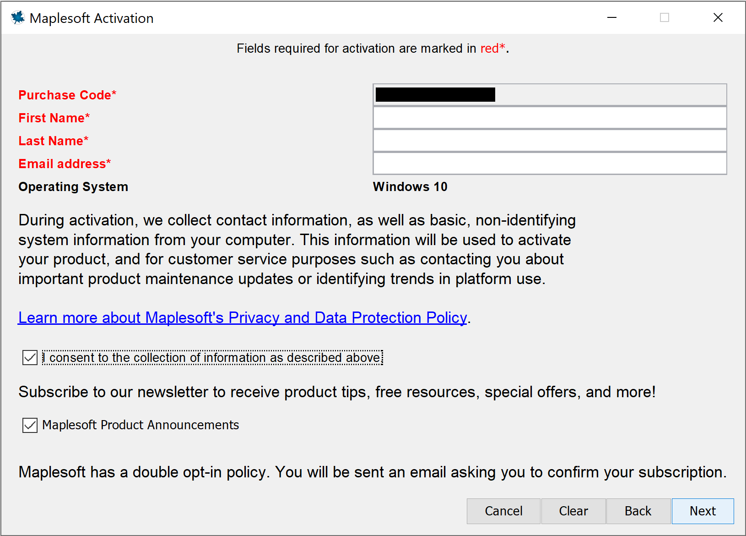
  - עדכון פרטים אישיים
מלא את פרטיך האישיים בשדות הרלוונטיים ולחץ על כפתור "המשך".

  - הודעה על הצלחת האקטיבציה
במסך מחשבך תקפוץ הודעה על הצלחת האקטיבציה (ראה תמונה). לחץ OK
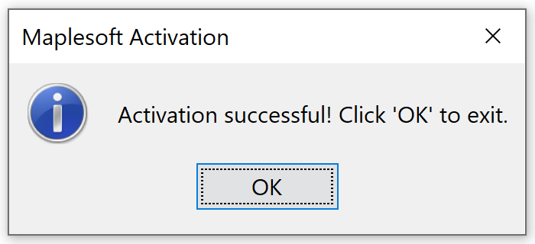
- סיום ההתקנה, אתחול המערכת
במידה ומתקנת במחשבך גירסה קודמת של Maple תציעה לך התוכנה לייבא את העדפותייך לגירסה הנוכחית
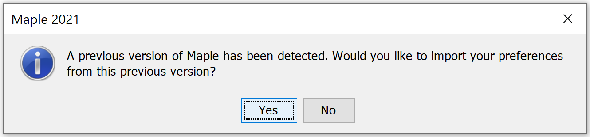

לאחר מכן תופיע על המסך הודעה על סיום ההתקנה ובקשה לאתחול המערכת.
- במידה והנך מעוניין באתחול מיידי על ידי התוכנה בחר באפשרות Yes
- במידה והנך מעוניין לאתחל את המחשב בעצמך, בחר באפשרות No (ראה תמונה)
ההתקנה הסתיימה, ברוכים הבאים לקהילת משתמשי Maple.

הפעלה ראשונה של התוכנה
לחץ לחיצה כפולה על צלמית (איקון) התוכנה על שולחן העבודה, או בחר אותה מתפריט Start. התוצאה היא חלון הטעינה הבא


ולאחריו חלון הפתיחה של התוכנה
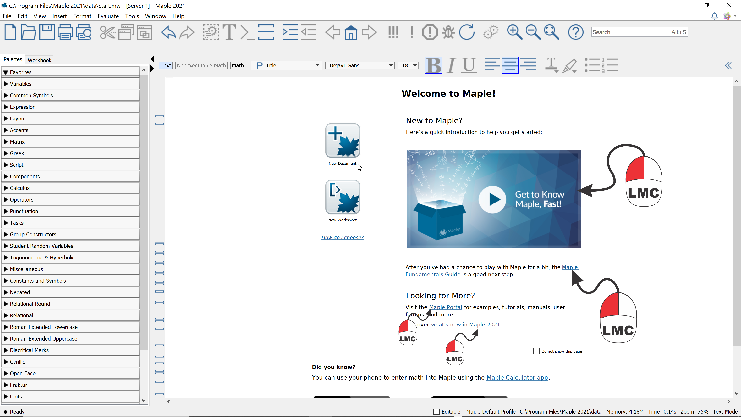

למשתמשים מתחילים מומלץ להשתמש בשני הקישורים העליונים (תמונות עכבר גדולות) טרם שימוש ראשון בתוכנה. מי שרוצים לדעת מה חדש במהדורה זו ישמחו לבקר בקישור what’s new in Maple 2020. כל מי שרוצה להכיר את מגוון האפשרויות ו\או לשפר את ידיעותיהם באפשרויות הגלומות בתוכנה מוזמן לבקר בקישור Maple portal.

נספח, מציאת הכתובת הפיזית של המחשב
- במערכת הפעלה Windows:
  - פתח את חלון שורת הפקודה Start Programs Accessories Command Prompt
  - השתמש בפקודה ipconfig /all (ראה תמונה)
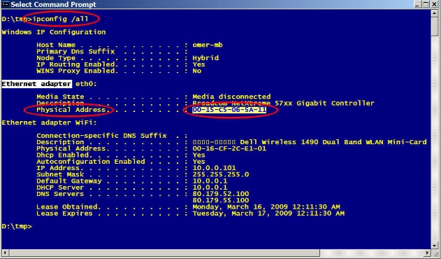

- במערכת הפעלה Linux ובמערכת הפעלה Mac OS-X:
- פתח חלון טרמינל
- השתמש בפקודה ifconfig eth0 (ראה תמונה)

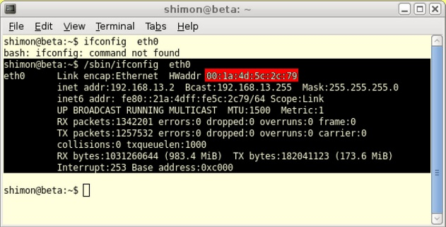

- שלח את הכתובת הפיזית של המחשב (כמסומן בתמונה) ל: support@digisec-technology.com

